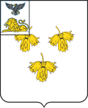

**Белгородская область**

#### ЗЕМСКОЕ СОБРАНИЕ

#### ГОРКИНСКОГО СЕЛЬСКОГО ПОСЕЛЕНИЯ

**муниципального района**

**«красненский район»**

Р Е Ш Е Н И Е

**с.Горки**

**« 29 » октября 2021 г. № 148**

**О внесении изменений в решение земского собрания**

**Горкинского сельского поселения от 07 ноября 2014 года**

**№ 77 «Об установлении земельного налога на территории**

**Горкинского сельского поселения»**

В соответствии с пунктом 2 статьи 387 Налогового кодекса Российской Федерации, Уставом Горкинского сельского поселения земское собрание Горкинского сельского поселения **р е ш и л о:**

1. Внести в решение земского собрания Горкинского сельского поселения от 07 ноября 2014 года № 77 «Об установлении земельного налога на территории Горкинского сельского поселения» (далее – Решение) следующие изменения:

1.1. Подпункт 1 пункта 3 Решения признать утратившим силу.

2. Главе Горкинского сельского поселения (Вальтер В.В.) опубликовать данное решение в межрайонной газете «Заря», обнародовать его путем вывешивания в общедоступных местах: Горкинская сельская библиотека, Горкинского Дом культуры, Горская средняя школа, Богословский сельский клуб и разместить на официальном сайте администрации Горкинского сельского поселения по адресу:// gorki.kraadm.ru

3.Настоящее решение вступает в силу с 1 января 2022 года, но не ранее чем по истечении одного месяца со дня его официального опубликования.

4. Контроль за исполнением данного решения возложить на главу Горкинского сельского поселения Вальтер В.В.

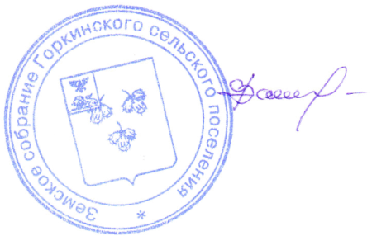

**Глава Горкинского**

**сельского поселения В.В. Вальтер**